

**LAPORAN PAM JAGA**

**SATUAN PENGAMANAN**

**PT.BHAWATA**

**LOKASI : THE VIDA OFFICE BUILDING**

**Hari / Tanggal : Sabtu, 08 - Juni - 2024**

**Regu / Shift : B, Pagi ke 1**

**Jam Tugas : 06.00 - 18.00 Wib**

1. **Laporan Kejadian / Kegiatan Shift pagi**
2. Laporan Kegiatan Shift Pagi
3. Pukul 06:00 WIB Mengawali tugas jaga team Regu B melaksanakan apel pagi. Lanjut menerima tugas dan tanggung jawab jaga dari petugas malam Regu A dengan inventaris lengkap dan Situasi Kondusif aman.

* Temuan : Nihil

1. Pukul 06:33 WIB laporan dari Danru Bp.Syahril, pengecekan air diarea Rooftank terpantau kondisi air dibawah 2 anak tangga Situasi kondusif aman.
2. Pukul 07.17 Wib laporan dari petugas Cctv Bp.Kelvin, pengawalan penaikan peralatan Catering Y’Vonnest Bp.Timan dari basemant 1 ke lantai 10, untuk kondisi lift saat ini aman terkendali.
3. Pukul 07.35 WIB laporan dari petugas jaga pos keluar Bp.Adji, lanjut serah terima ke petugas secure parking Bp.Tabah dengan inventaris SPI lengkap.
4. Pukul 08:19 Wib laporan dari danru Bp.Syahril, Terpantau aktivitas dari team Hiber Bp.Bara dan Bp.Ilham melakukan glass cleaning kaca lobby area dalam lobby, untuk situasi area Lobby aman kondusif.
5. Pukul 08:38 Wib laporan dari petugas patroli Bp.Jumhair, patroli guard tour pertama di 29 titik area The Vida, terpantau aktifitas tenant dari PT.IDP masih berlanjut kondusif. Taruna menonjol nihil Situasi area Terkendali aman.
6. Pukul 10.28 laporan dari petugas jaga cctv Bp.Kelvin terpantau aktifitas servis serta perbaikan ac indoor di area lt 3a unit 5 office oleh Bp.M.Alvin dari PT.Margasari Akusara Technic di damping oleh SPV.Enginering Bp.Juanda.Untuk situasi masih terpantau aman kondusif.
7. Pukul 12.42 Wib laporan dari petugas danru Bp.Syahril, terpantau kegiatan acara Open House Pt.Estare di ballroom telah berlangsung.Situasi masih terpantau aman kondusif.
8. Pukul 15:00 WIB laporan dari petugas pos pintu keluar Bp.Adji, serah terima tugas jaga dari petugas secure parking Bp.Tabah ke petugas jaga pos pintu keluar Bp.Adji dengan barang inventaris secure parking lengkap.
9. Pukul 15:00 Wib laporan dari petugas jaga patroli Bp.Adji, terpantau kegiatan patroli guardtour ke dua di 29 titik area The Vida dengan situasi aman terkendali.

Info : Untuk tenant yang masih beraktivitas lantai 3 PT. IDP, lantai 3A unit 3 PT.Estare dan Open House PT.Estare di Ballrom lt 10

1. Rencana Kegiatan Khusus (Non Rutin) Pada Shift pagi.
2. Kordinasi dengan SPV Security dan Danru di lokasi untuk Rencana kegiatan khusus pada shift pagi belum diketahui.
3. **Rencana Penjagaan Pada Shift Pagi Regu B**

|  |  |  |
| --- | --- | --- |
| No | Nama Pos | Jumlah |
| 1 | Pos masuk + Pos keluar | 1 |
| 2 | Pos Lobby + Mobile | 1 |
| 3 | Pos Cctv + Pos basement 1 | 1 |
| 4 | Pos Parkir Belakang | 1 |

Total Manpower PAM Jaga Shift Pagi regu B = 4 Personil.

1. Pukul Pukul 06:00 WIB Mengawali tugas jaga team Regu B melaksanakan apel pagi. Lanjut menerima tugas dan tanggung jawab jaga dari petugas malam Regu A dengan inventaris lengkap dan Situasi Kondusif aman.

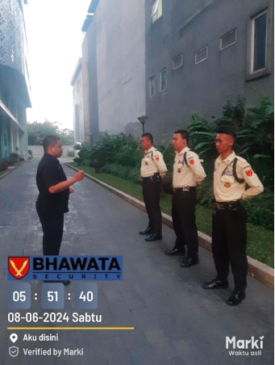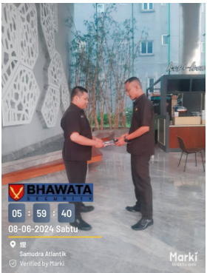

1. Pukul 06:32 WIB laporan dari Danru Bp.Syahril, pengecekan air diarea Rooftank terpantau kondisi air dibawah 2 anak tangga Situasi kondusif aman.

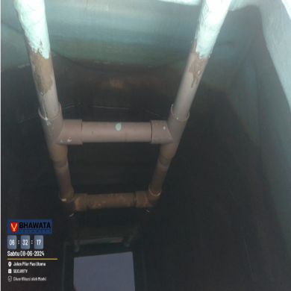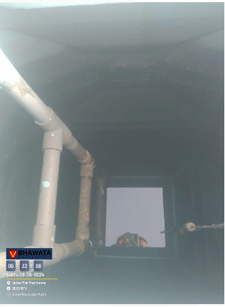

1. Pukul 07.17 Wib laporan dari petugas Cctv Bp.Kelvin, pengawalan penaikan peralatan Catering Y’Vonnest Bp.Timan dari basemant 1 ke lantai 10, untuk kondisi lift saat ini aman terkendali.

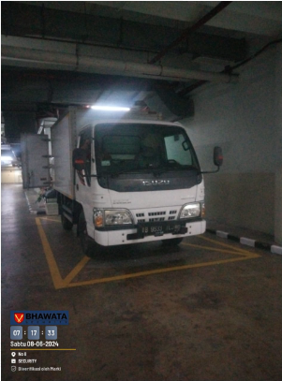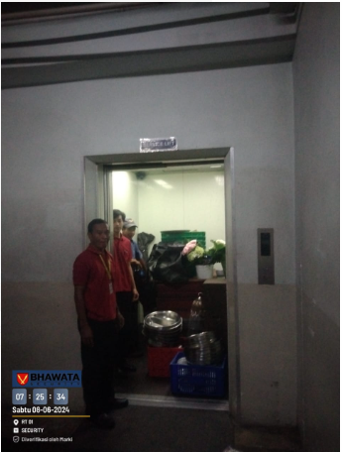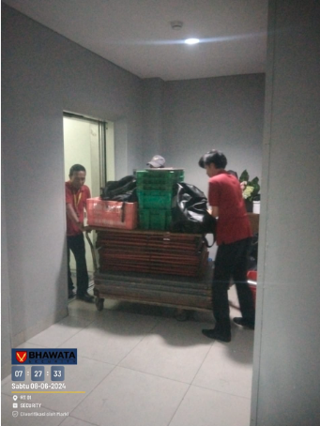

1. Pukul 07.35 WIB laporan dari petugas jaga pos keluar Bp.Adji, lanjut serah terima ke petugas secure parking Bp.Tabah dengan inventaris SPI lengkap.

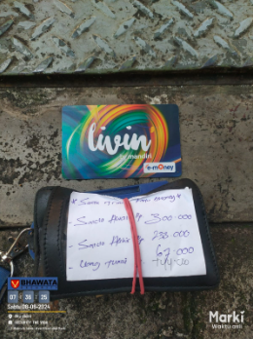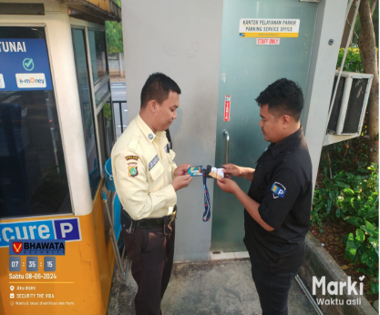

1. Pukul 08:19 Wib laporan dari danru Bp.Syahril, Terpantau aktivitas dari team Hiber Bp.Bara dan Bp.Ilham melakukan glass cleaning kaca lobby area dalam lobby, untuk situasi area Lobby aman kondusif.

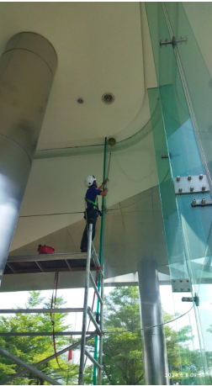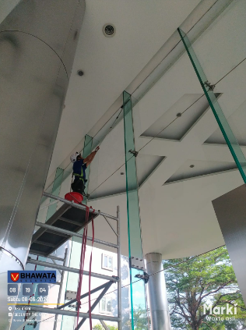

1. Pukul 08:38 Wib laporan dari petugas patroli Bp.Jumhair, patroli guard tour pertama di 29 titik area The Vida, terpantau aktifitas tenant dari PT.IDP masih berlanjut kondusif. Taruna menonjol nihil Situasi area Terkendali aman.

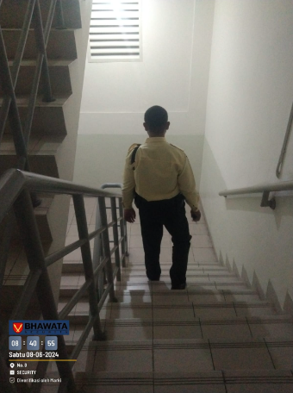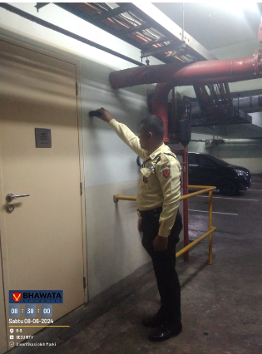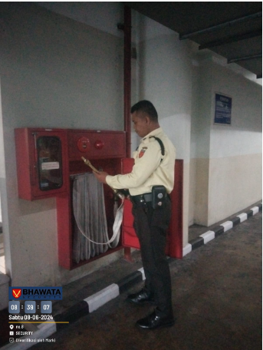

|  |  |  |  |  |
| --- | --- | --- | --- | --- |
| THE VIDA | PAGI | BASEMENT 1 / RUANG POMPA | 0C01-23550916 | 6/8/2024 8:37:55 AM |
| THE VIDA | PAGI | BASEMENT 1 / RUANG RAM TURUN B2 | 0C01-23550916 | 6/8/2024 8:39:31 AM |
| THE VIDA | PAGI | BASEMENT 2 / SISI SELATAN | 0C01-23550916 | 6/8/2024 8:35:05 AM |
| THE VIDA | PAGI | BASEMENT 2 / RUANG STP | 0C01-23550916 | 6/8/2024 8:34:33 AM |
| THE VIDA | PAGI | BASEMENT 2 / RUANG GPS | 0C01-23550916 | 6/8/2024 8:33:43 AM |
| THE VIDA | PAGI | PINTU KELUAR / POS SPI | 0C01-23550916 | 6/8/2024 8:57:03 AM |
| THE VIDA | PAGI | PINTU MASUK | 0C01-23550916 | 6/8/2024 8:56:37 AM |
| THE VIDA | PAGI | P. MOTOR UTARA | 0C01-23550916 | 6/8/2024 8:48:10 AM |
| THE VIDA | PAGI | GENSET | 0C01-23550916 | 6/8/2024 8:45:18 AM |
| THE VIDA | PAGI | LANTAI 2 / SISI UTARA | 0C01-23550916 | 6/8/2024 8:05:41 AM |
| THE VIDA | PAGI | LANTAI 10 / FOYER | 0C01-23550916 | 6/8/2024 8:08:40 AM |
| THE VIDA | PAGI | ROOFTOP / SISI SELATAN | 0C01-23550916 | 6/8/2024 8:16:27 AM |
| THE VIDA | PAGI | ROOFTOP / SISI UTARA | 0C01-23550916 | 6/8/2024 8:17:49 AM |
| THE VIDA | PAGI | LANTAI 9 / SISI UTARA | 0C01-23550916 | 6/8/2024 8:07:37 AM |
| THE VIDA | PAGI | LANTAI 8 / SISI UTARA | 0C01-23550916 | 6/8/2024 8:06:47 AM |
| THE VIDA | PAGI | LANTAI 7 / SISI UTARA | 0C01-23550916 | 6/8/2024 8:25:20 AM |
| THE VIDA | PAGI | LANTAI 6 / SISI SELATAN | 0C01-23550916 | 6/8/2024 8:24:34 AM |
| THE VIDA | PAGI | LANTAI 6 / SISI UTARA | 0C01-23550916 | 6/8/2024 8:30:01 AM |
| THE VIDA | PAGI | LANTAI 2 / SISI SELATAN | 0C01-23550916 | 6/8/2024 8:30:35 AM |
| THE VIDA | PAGI | LANTAI 3 / SISI UTARA | 0C01-23550916 | 6/8/2024 8:31:57 AM |
| THE VIDA | PAGI | LANTAI 10 / SISI SELATAN | 0C01-23550916 | 6/8/2024 8:21:58 AM |
| THE VIDA | PAGI | LANTAI 9 / SISI SELATAN | 0C01-23550916 | 6/8/2024 8:22:41 AM |
| THE VIDA | PAGI | LANTAI 8 / SISI SELATAN | 0C01-23550916 | 6/8/2024 8:23:16 AM |
| THE VIDA | PAGI | LANTAI 7 / SISI SELATAN | 0C01-23550916 | 6/8/2024 8:23:53 AM |
| THE VIDA | PAGI | LANTAI 5 / SISI SELATAN | 0C01-23550916 | 6/8/2024 8:28:35 AM |
| THE VIDA | PAGI | LANTAI 5 / SISI UTARA | 0C01-23550916 | 6/8/2024 8:27:47 AM |
| THE VIDA | PAGI | LANTAI 3A / SISI UTARA | 0C01-23550916 | 6/8/2024 8:26:44 AM |
| THE VIDA | PAGI | LANTAI 3A / SISI SELATAN | 0C01-23550916 | 6/8/2024 8:29:04 AM |
| THE VIDA | PAGI | LANTAI 3 / SISI SELATAN | 0C01-23550916 | 6/8/2024 8:04:47 AM |

1. Pukul 10.28 laporan dari petugas jaga cctv Bp.Kelvin terpantau aktifitas servis serta perbaikan ac indoor di area lt 3a unit 5 office oleh Bp.M.Alvin dari PT.Margasari Akusara Technic di damping oleh SPV.Enginering Bp.Juanda.Untuk situasi masih terpantau aman kondusif.

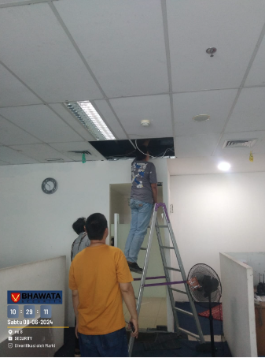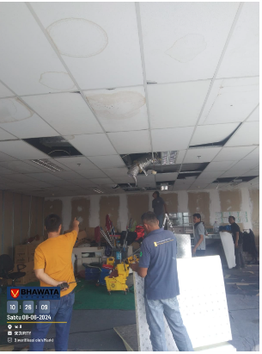

1. Pukul 12.42 Wib laporan dari petugas danru Bp.Syahril, terpantau kegiatan acara Open House Pt.Estare di ballroom baru sedang berlangsung.Situasi masih terpantau aman kondusif.

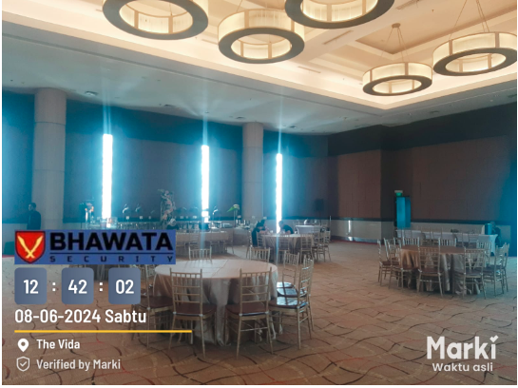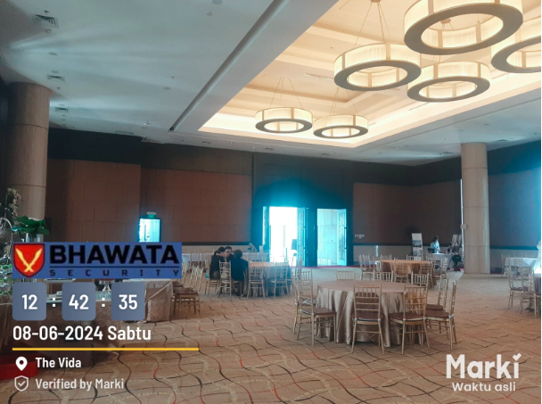

1. Pukul 15:00 WIB laporan dari petugas pos pintu keluar Bp.Daniel, serah terima tugas jaga dari petugas secure parking Bp.Tabah ke petugas jaga pos pintu keluar Bp.Adji dengan barang inventaris secure parking lengkap.

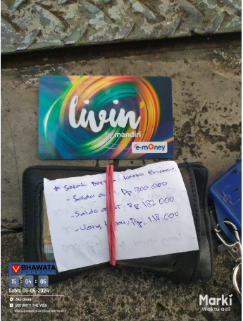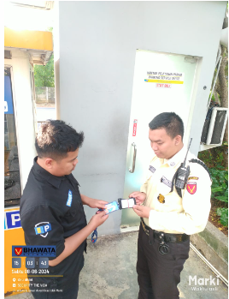

1. Pukul 15:00 Wib laporan dari petugas jaga patroli Bp.Adji, terpantau kegiatan patroli guardtour ke dua di 29 titik area The Vida dengan situasi aman terkendali.

Info : Untuk tenant yang masih beraktivitas lantai 3 PT. IDP, lantai 3A unit 3 PT.Estare dan Open House PT.Estare di Ballrom lt 10

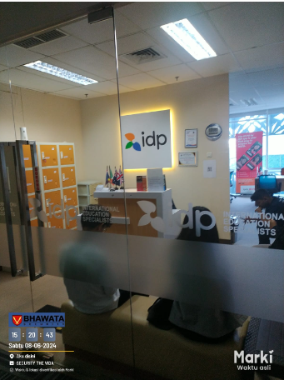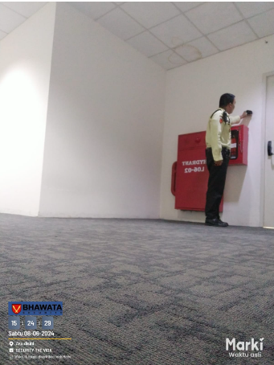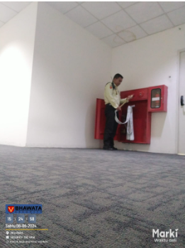

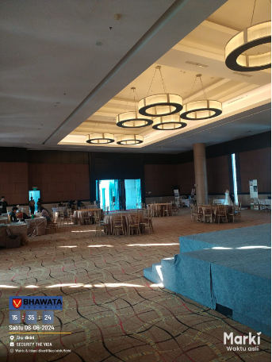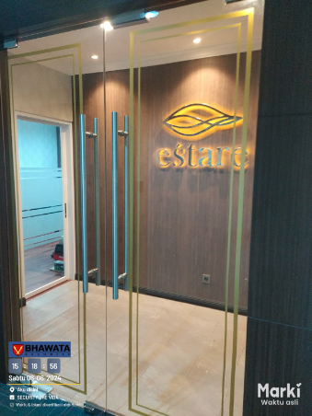

|  |  |  |  |  |
| --- | --- | --- | --- | --- |
| THE VIDA | PAGI | PINTU MASUK | 0C01-23550916 | 6/8/2024 3:08:32 PM |
| THE VIDA | PAGI | PINTU KELUAR / POS SPI | 0C01-23550916 | 6/8/2024 3:09:08 PM |
| THE VIDA | PAGI | GENSET | 0C01-23550916 | 6/8/2024 3:11:16 PM |
| THE VIDA | PAGI | P. MOTOR UTARA | 0C01-23550916 | 6/8/2024 3:13:50 PM |
| THE VIDA | PAGI | LANTAI 2 / SISI UTARA | 0C01-23550916 | 6/8/2024 3:17:18 PM |
| THE VIDA | PAGI | LANTAI 3A / SISI UTARA | 0C01-23550916 | 6/8/2024 3:18:06 PM |
| THE VIDA | PAGI | LANTAI 3A / SISI SELATAN | 0C01-23550916 | 6/8/2024 3:19:13 PM |
| THE VIDA | PAGI | LANTAI 2 / SISI SELATAN | 0C01-23550916 | 6/8/2024 3:19:59 PM |
| THE VIDA | PAGI | LANTAI 6 / SISI UTARA | 0C01-23550916 | 6/8/2024 3:20:25 PM |
| THE VIDA | PAGI | LANTAI 3 / SISI UTARA | 0C01-23550916 | 6/8/2024 3:21:11 PM |
| THE VIDA | PAGI | LANTAI 5 / SISI UTARA | 0C01-23550916 | 6/8/2024 3:22:20 PM |
| THE VIDA | PAGI | LANTAI 5 / SISI SELATAN | 0C01-23550916 | 6/8/2024 3:23:01 PM |
| THE VIDA | PAGI | LANTAI 6 / SISI SELATAN | 0C01-23550916 | 6/8/2024 3:23:30 PM |
| THE VIDA | PAGI | LANTAI 6 / SISI SELATAN | 0C01-23550916 | 6/8/2024 3:24:30 PM |
| THE VIDA | PAGI | LANTAI 7 / SISI UTARA | 0C01-23550916 | 6/8/2024 3:25:53 PM |
| THE VIDA | PAGI | LANTAI 3 / SISI SELATAN | 0C01-23550916 | 6/8/2024 3:27:07 PM |
| THE VIDA | PAGI | LANTAI 8 / SISI UTARA | 0C01-23550916 | 6/8/2024 3:27:36 PM |
| THE VIDA | PAGI | LANTAI 9 / SISI UTARA | 0C01-23550916 | 6/8/2024 3:28:08 PM |
| THE VIDA | PAGI | LANTAI 10 / FOYER | 0C01-23550916 | 6/8/2024 3:30:09 PM |
| THE VIDA | PAGI | ROOFTOP / SISI SELATAN | 0C01-23550916 | 6/8/2024 3:31:53 PM |
| THE VIDA | PAGI | ROOFTOP / SISI UTARA | 0C01-23550916 | 6/8/2024 3:32:48 PM |
| THE VIDA | PAGI | LANTAI 10 / SISI SELATAN | 0C01-23550916 | 6/8/2024 3:35:41 PM |
| THE VIDA | PAGI | LANTAI 9 / SISI SELATAN | 0C01-23550916 | 6/8/2024 3:36:06 PM |
| THE VIDA | PAGI | LANTAI 8 / SISI SELATAN | 0C01-23550916 | 6/8/2024 3:36:26 PM |
| THE VIDA | PAGI | LANTAI 7 / SISI SELATAN | 0C01-23550916 | 6/8/2024 3:36:48 PM |
| THE VIDA | PAGI | BASEMENT 2 / SISI SELATAN | 0C01-23550916 | 6/8/2024 3:39:08 PM |
| THE VIDA | PAGI | BASEMENT 2 / RUANG STP | 0C01-23550916 | 6/8/2024 3:39:38 PM |
| THE VIDA | PAGI | BASEMENT 2 / RUANG GPS | 0C01-23550916 | 6/8/2024 3:40:26 PM |
| THE VIDA | PAGI | BASEMENT 1 / RUANG POMPA | 0C01-23550916 | 6/8/2024 3:41:55 PM |
|  |  | BASEMENT 1 / RUANG RAM TURUN B2 | 0C01-23550916 | 6/8/2024 4:03:33 PM |

Demikian Laporan PAM pada Shift pagi Regu B yang dapat Kami sampaikan atas

Perhatiannya kami ucapkan terima kasih dan Selamat sore.

Ttd

( Mohamad Ismail )

Spv